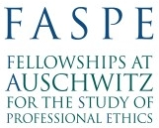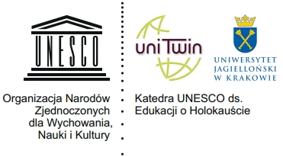

Szanowni Studenci UJ,
zachęcamy do wzięcia udziału w programie FASPE (Fellowships at Auschwitz for the Study of Professional Ethics) realizowanym pod auspicjami The Museum of Jewish Heritage w Nowym Jorku. W tym roku w ramach współpracy między FASPE a Centrum Badań Holokaustu UJ oraz Katedrą UNESCO ds. Edukacji o Holokauście 2 polskich studentów może dołączyć do grupy amerykańskich seminarzystów podczas sesji dla studentów dziennikarstwa i medycyny.
FASPE jest innowacyjnym programem edukacyjnym adresowanym do studentów określonych kierunków, mającym na celu podjęcie kwestii współczesnych problemów etycznych w oparciu o szczególny kontekst historyczny. Studenci prawa, medycyny, seminariów duchownych, dziennikarstwa oraz kierunków biznesowych biorą udział w zorganizowanym programie studiów, który początkowo koncentruje się na roli, jaką przedstawiciele tych zawodów odegrali w nazistowskich Niemczech i Holokauście, a następnie wykorzystuje historyczną perspektywę jako bazę do namysłu nad współczesnymi problemami etycznymi.
Po sesji wprowadzającej w Nowym Jorku każda grupa stypendystów podróżuje do Berlina, Krakowa oraz Oświęcimia (Auschwitz). Celem części in situ przedsięwzięcia w Niemczech i Polsce jest przyjrzenie się roli, jaką odegrała dana grupa zawodowa w powstawaniu i wprowadzaniu w życie polityki i programów, które doprowadziły do Holokaustu.
FASPE pokrywa wydatki uczestników, w tym: wyżywienie, transport i zakwaterowanie. Uczestnicy muszą jedynie pokryć koszty wizy do USA. Program odbywa się w języku angielskim.
Sesja dla studentów dziennikarstwa: 21 maja-1 czerwca 2018 r.
Sesja dla studentów medycyny: 17-29 czerwca 2018 r.
Osoby zainteresowane prosimy o nadsyłanie CV (po angielsku, max. 2 strony) oraz listu motywacyjnego (po angielsku, max. 1 strona) na adres: suszkiewicz.katarzyna@gmail.com do dnia 12 stycznia 2018 roku. Ten termin jest obowiązujący dla Studentów UJ.
Mile widziane będzie załączenie listu rekomendacyjnego od promotora lub naukowego opiekuna (również w języku angielskim), jednak nie jest to wymóg formalny.
Uwaga: Każde zgłoszenie zostanie potwierdzone. Jeśli wyślecie Państwo do nas zgłoszenie, ale nie dostaniecie odpowiedzi oznacza to, że Państwa zgłoszenie nie dotarło do nas.
Wyniki postępowania rekrutacyjnego zostaną ogłoszone na stronie www Centrum Badań Holokaustu na początku marca 2018 r. Informacje o zakwalifikowaniu będą również rozsyłane do Państwa mailowo.
Więcej informacji na stronie www.holocaust.uj.edu.pl oraz http://www.mjhnyc.org/faspe/

